Не надейся на удачу, установи сигнализатор угарного газа!
Безопасность жилого дома либо квартиры является главным приоритетом для каждого домовладельца. Одной из скрытых угроз, которую не стоит недооценивать, является угарный газ (СО). Это невидимый и не имеющий запаха газ, который может незаметно накапливаться в помещении, приводя к серьезным последствиям для здоровья и даже к летальному исходу.
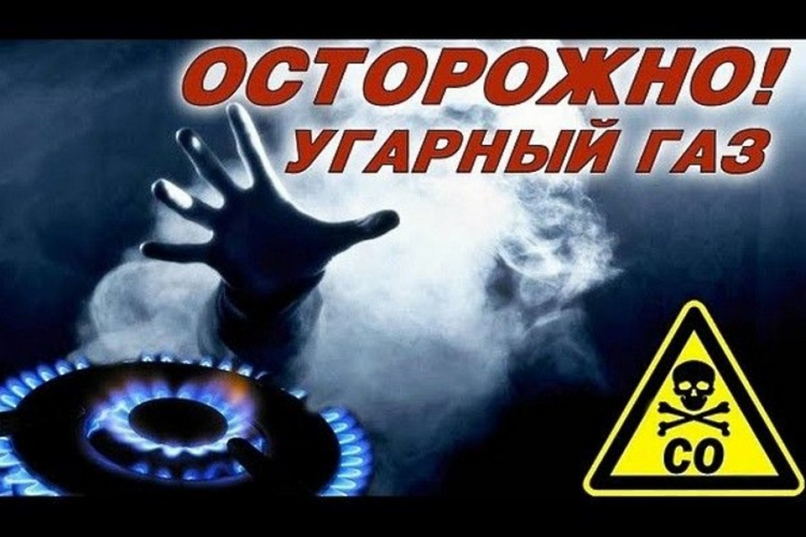
При вдыхании СО связывается с гемоглобином крови, препятствуя переносу кислорода к органам и тканям. При незначительных концентрациях СО в воздухе появляется головокружение, шум в ушах, мышечная слабость, тошнота, рвота, сонливость. При концентрации СО во вдыхаемом воздухе 0,32% возникает паралич и потеря сознания. При концентрации 1,2% человек теряет сознание после двух - трех вдохов, а умирает после трех минут. Именно поэтому, установка автономного сигнализатора угарного газа в помещениях, где установлено отопительное и водогрейное газоиспользующее оборудование, является важнейшим шагом в обеспечении безопасности вашей семьи.
Из-за несоблюдения элементарных норм безопасности и правил пользования газом в быту (не обеспечение притока свежего воздуха во время работы газового отопительного и водогрейного оборудования, несвоевременная проверка технического состояния дымовых и вентиляционных каналов установка зонтов на оголовках дымовых каналов, установка электромеханических вытяжек с полным перекрытием вентиляционного канала, обмерзание и закупорка оголовков дымовых и вентиляционных каналов и т.п.) тяга в дымоходе нарушается или происходит ее опрокидывание. В квартиру попадает угарный газ и влечет опасность отравления ее жителям.
Во избежание несчастных случаев, а также в соответствии с требованием пункта 11.7 Правил пользования газом в быту, утвержденных постановлением Совета Министров Республики Беларусь № 1539 от 19.11.2007, потребители газа обязаны обеспечивать установку и поддерживать в работоспособном состоянии автономные сигнализаторы обнаружения угарного газа в помещениях, в которых смонтировано газоиспользующее оборудование с организованным отводом продуктов сгорания.
Современные сигнализаторы угарного газа способны своевременно обнаружить опасную концентрацию СО в помещении и оповестить жильцов громким звуковым и световым сигналом, давая возможность своевременно принять меры: отключить газоиспользующее оборудование, проветрить помещение, вызвать специалистов для проверки газоиспользующего оборудования, а также проверки дымовых и вентиляционных каналов.
Сигнализатор предельно прост в установке и обслуживании. При установке необходимо соблюдать рекомендации завода – изготовителя. Техническое обслуживание сигнализатора, как правило, не требуется. Необходимо один раз в месяц проводить проверку его работоспособности. Срок службы около 10 лет. Благодаря использованию данного устройства Вы гарантировано будете предупреждены об опасности. Берегите себя и своих близких!
